**TECHNICKÁ SPRÁVA PREPRAVY VEŽOVÉHO ŽERIAVU**

1. **Základné údaje:**

Názov stavby : D1 Hubová - Ivachnová

Objekt: SO 201-00

Miesto stavby: Hubová

1. **Účel :**

Preprava vežového žeriavu pre realizáciu mostného objetku SO 201-00

1. **Navrhovaná trasa dopravy:**

Preprava bude vedená smerom od Žiliny po ceste I. triedy 1/18 po križovatku pri čerpacej stanici Shell. Odtiaľ smer Rybárpole - Rybárpoľská – Nová Hrboltová – Hrboltová (Príjazdová, Mlynská) – Cesta III/01898. (viď obrázok).

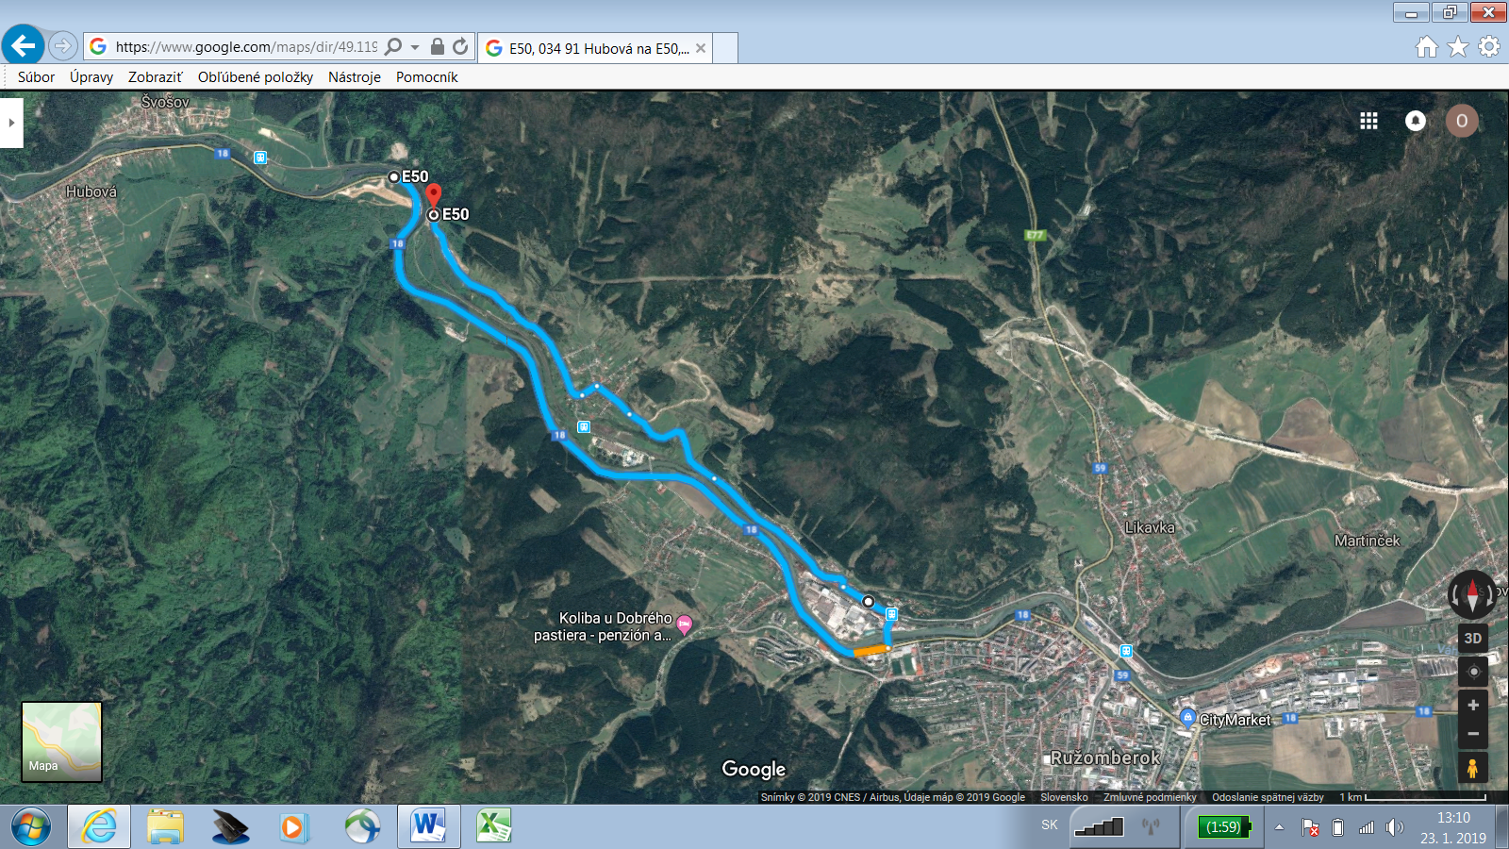

Obr. Trasa všeobecne

1. **Vozidlá:**

1x náves + 1x sprievodné osobné vozidlo. Navrhovaná preprava je v počte 1 prejazd (náves + sprievodné osobné vozidlo). Šírka návesu je 2,5m.

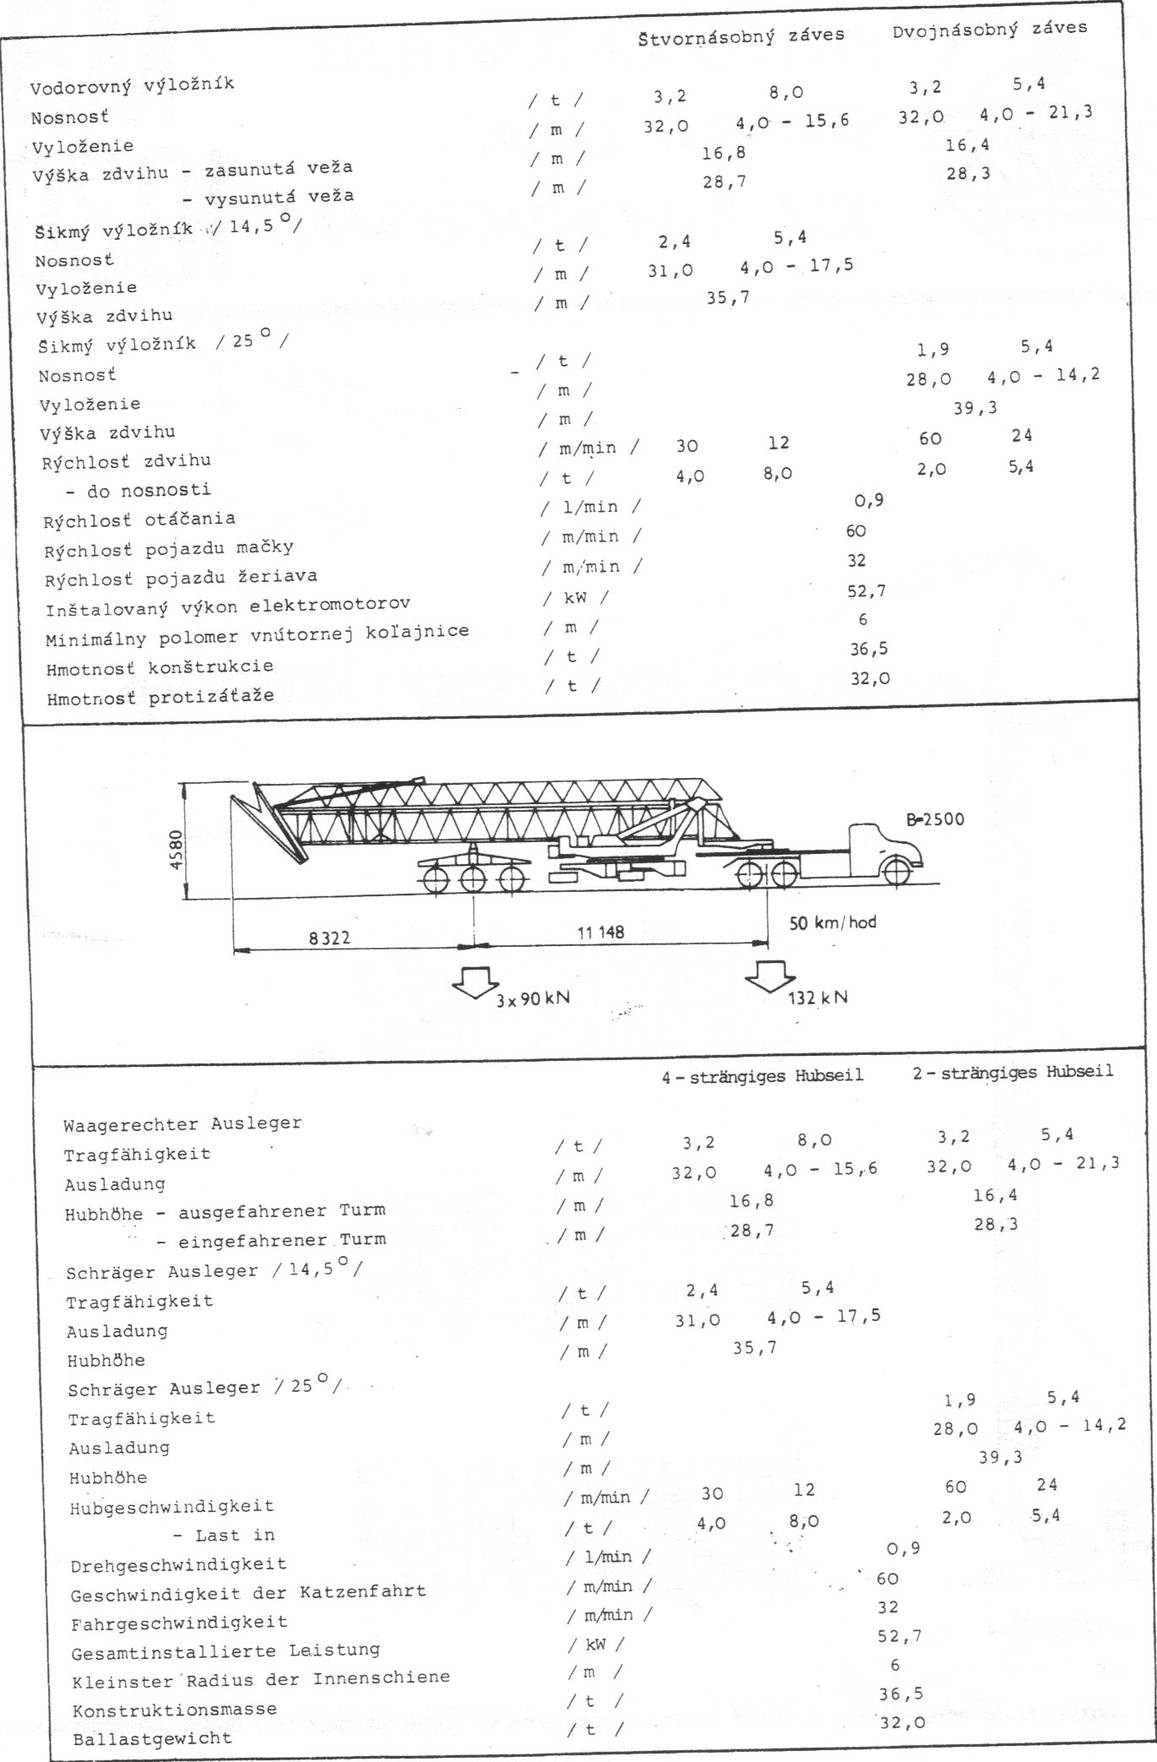

Obr. Rozmer a parametre návesu

1. **Umiestnenie :**

Vežový žeriav bude umiestnený na staveniskovej ploche stavebného objektu SO 201-00

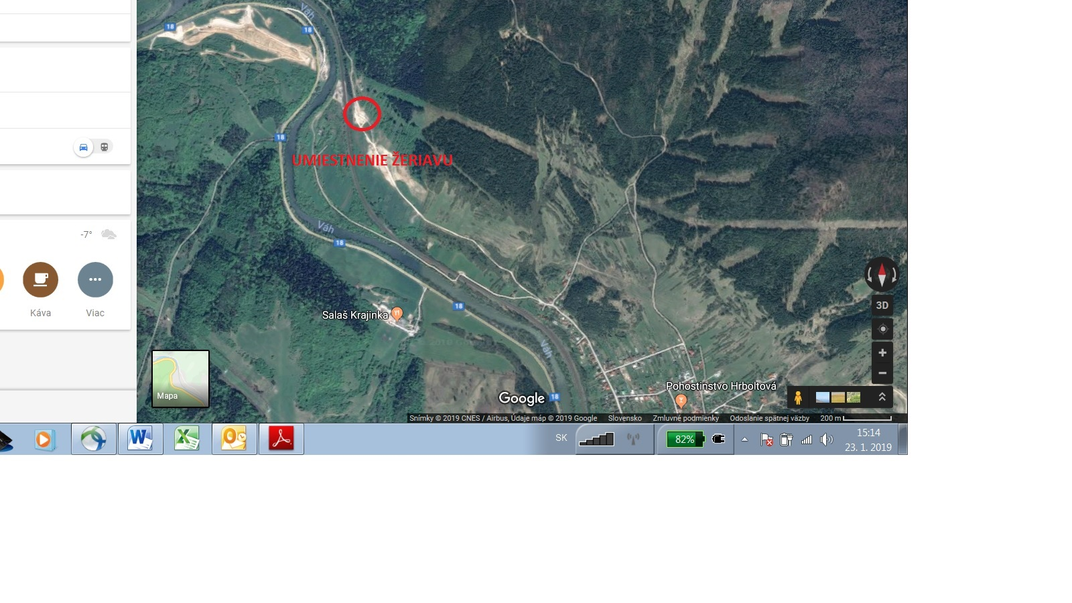

Obr. Trasa detailne cez Hrboltovú

Obr. Umiestnenie žeriavu na stavenisku

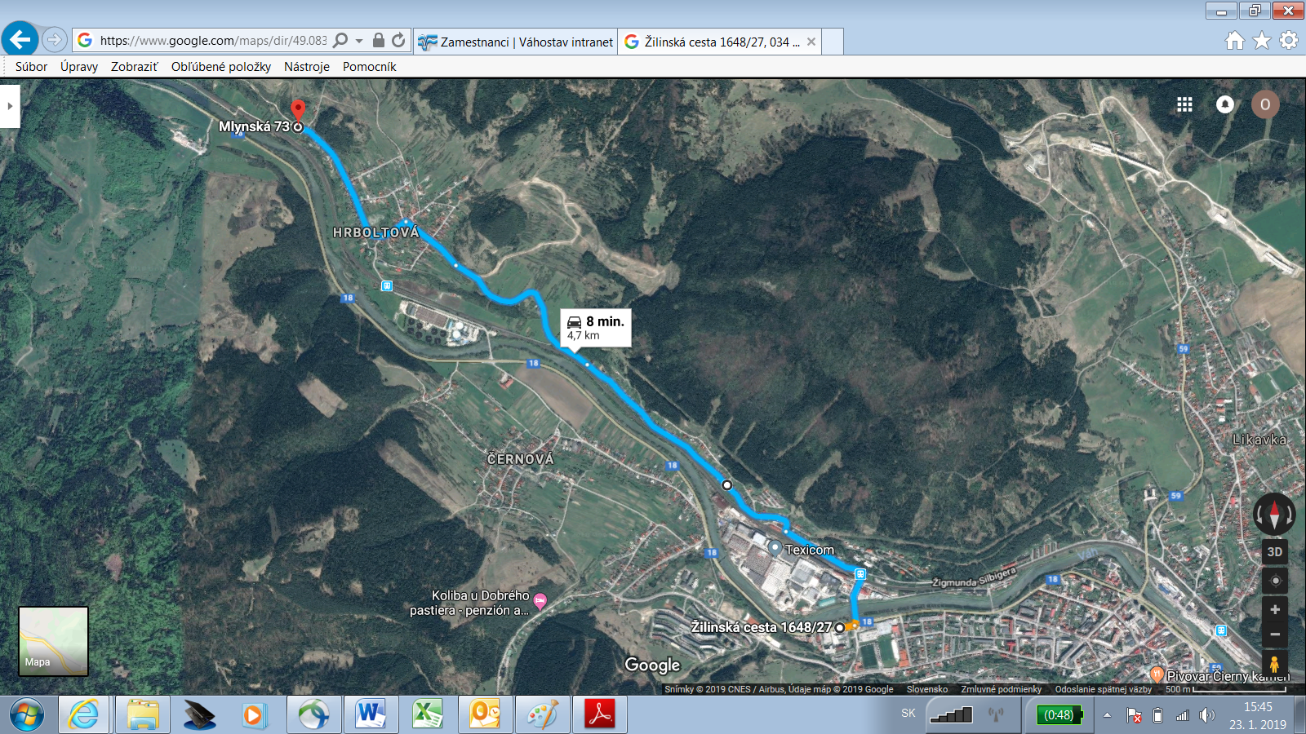Obr. Detailne znázornenie trasy cez obec Hrboltová